PROYECTO DE CONCESION
CONCESIONARIA VIAL UNION DEL SUR S.A.S
RUMICHACA – PASTO

CONTRATO DE CONCESIÓN No. 15 DEL 11 DE SEP DE 2015

REGISTRO FOTOGRÁFICO

Fecha: 24 / 05 / 2018
Lugar: Barrio Frontera- Ipiales

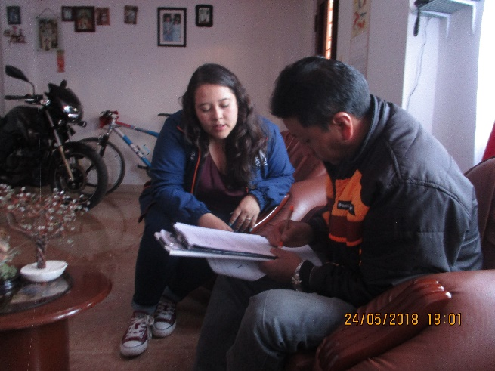 | 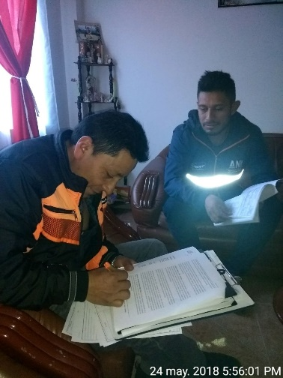
Descripción: Cierre de solicitud GSAU1577-17, Ipiales | Descripción: Cierre de solicitud GSAU1577-17, Ipiales

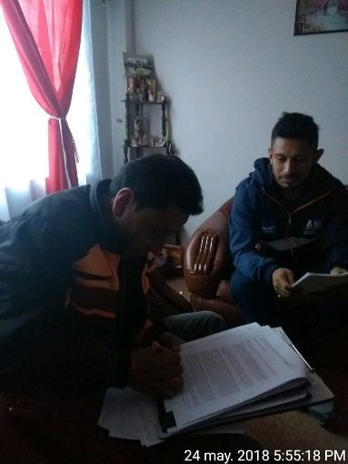
Descripción: Cierre de solicitud GSAU1577-17, Ipiales

